Кировское областное государственное профессиональное
образовательное бюджетное учреждение
«Слободской колледж педагогики и социальных отношений»

ОТЧЕТ
по учебной практике

ПМ.12. Выполнение работ по профессии 06.044 консультант в области развития цифровой грамотности населения (цифровой куратор)

Студента очного отделения
Ситникова Матвея Александровича
^{ФИО}
Группа 24П-1
Специальность 09.02.07 Информационные системы и программирование

Организация
Кировское областное профессиональное образовательное бюджетное учреждение «Слободской колледж педагогики и социальных отношений»
Адрес организации
613 Кировская область, г. Слободской, ул. Рождественская, д. 69

Руководитель практики
от организации
___________Преподаватель_______
^{должность}
______Пентин Николай Сергеевич___
^{ФИО полностью}
МП

2026 г.
Оглавление
ВВЕДЕНИЕ…………………………………………………………………………..3
АНАЛИТИЧЕСКАЯ ЧАСТЬ………………………………………………………..6
ПРАКТИЧЕСКАЯ ЧАСТЬ ЦИФРОВОЙ КУРАТОР…………………………….11
День 1. Брендинг и UI/UX дизайн интерфейсов…………………….11
День 2. Растровая графика и веб-ресурсы…………………………..12
День 3. Текстово-табличный контент и проектирование БД..13
День 4. Аудиопроизводство (Подкаст)……………………………….14
День 5. Видеомонтаж (Обучающий ролик)…………………………15
День 6. Front-end верстка (HTML/CSS) и OpenServer ……………..16
День 7. Интеграция с CMS (WordPress)………………………………..17
День 8. Наполнение контентом и функционал…………………..18
День 9. Хостинг и Безопасность……………………………….………..21
День 10. Защита продукта и отчетность…………………………….22
ЗАКЛЮЧЕНИЕ……………………………………………………………………..26
Введение

Учебная практика является составной частью образовательного процесса по специальности 09.02.07 Информационные системы и программирование направлена на формирование у обучающихся умений, приобретение первоначального практического опыта и реализуется в рамках профессиональных модулей по основным видам профессиональной деятельности для последующего освоения ими общих и профессиональных компетенций по профессии (таблица 1)
Таблица 1. Профессиональные компетенции
ПК12.1. | Выполнять подготовительные работы по консультированию граждан в области применения информационно-коммуникационных технологий
ПК 12.2. | Проводить ознакомительное индивидуальное консультирование граждан в области информационно-коммуникационных технологий
ПК 12.3 | Осуществлять организационно-техническое обеспечение проведения информационно-просветительских мероприятий, направленных на развитие цифровой грамотности граждан
ПК 12.4 | Создавать мультимедиа контент для информационно-просветительских мероприятий, направленных на развитие цифровой грамотности граждан
ПК 12.5 | Публиковать мультимедиа контент в сети Интернет

В результате прохождения учебной практики я научился:
- Создавать и обрабатывать мультимедийный контент.
  - Монтировать аудиоподкасты и удалять шумы в FL Studio;
  - Создавать, редактировать обучающие видеоролики в программе видеоредакторе и публиковать их в сети Интернет;
  - Конвертировать медиафайлы в различные форматы для веб публикации.
- Проектировать интерфейсы и работать с графикой:
  - Разрабатывать UI/UX дизайн обложек и макетов в Figma;
  - Создавать и обрабатывать растровые изображения и иконки в программе Adobe Photoshop.
- Осуществлять веб-разработку и верстку:
  - Писать и редактировать код веб-страниц на HTML, CSS, JS, Wordpress;
  - Настраивать локальный сервер OpenServer для тестирования сайтов.
  - Публиковать весь созданный мультимедиа контент на сайт.
- Работать с системами управления контентом (CMS) и базами данных:
  - Устанавливать и настраивать CMS WordPress;
  - Создавать структуру баз данных и работать с phpMyAdmin;
  - Публиковать мультимедиа контент (видео, аудио, документы) на сайте.
- Размещать сайты в сети Интернет и обеспечивать безопасность:
  - Выгружать файлы сайта на хостинг с помощью FTP-клиента;
  - Настраивать домен и подключать базу данных на хостинге;
  - Оформлять и публиковать «Политику обработки персональных данных» в соответствии с ФЗ-152.
Задачи практики:
- Ознакомление с организационной структурой и функциональными обязанностями сотрудников IT-подразделений предприятия;
- Закрепление полученных теоретических знаний на основе практического участия в деятельности предприятий, занимающихся информационной деятельностью;
- Приобретение опыта профессиональной деятельности и самостоятельной работы,
- Сбор, анализ и обобщение материалов для подготовки материалов отчета по учебной практике.
- Реализация на практике теоретических познаний;
- Формирование более детального представления о будущей профессии.

АНАЛИТИЧЕСКАЯ ЧАСТЬ

Наименование организации: КОГПОБУ «Слободской колледж педагогики и социальных отношений»
Юридический адрес: 613100, Кировская область, г. Слободской, ул. Рождественская, д. 69
Контактный телефон: +7 (901) 479-17-07
Руководитель: Директор колледжа
Характеристика деятельности: Колледж является государственным бюджетным профессиональным образовательным учреждением Кировской области. Основная деятельность — подготовка специалистов среднего звена по направлениям: педагогика, социальные отношения, информационные системы и программирование. Колледж реализует образовательные программы очной и заочной форм обучения.
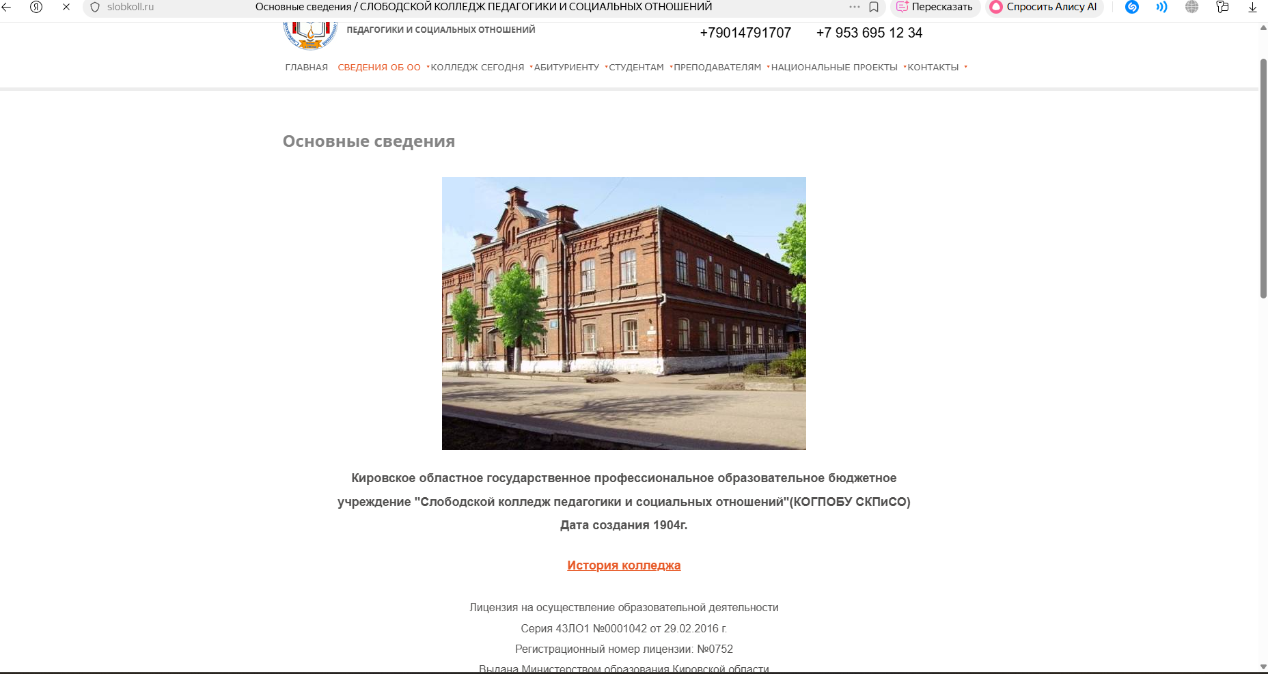
Рисунок 1 – Основные сведения ОО.

Структура управления: Во главе организации стоит директор, которому подчиняются заместители по учебной и производственной работе, по воспитательной и методической работе, по безопасности, а также главный бухгалтер. В структуру входят заведующие отделениями, мастерскими, руководители направлений, преподаватели, педагогические работники и технический персонал.
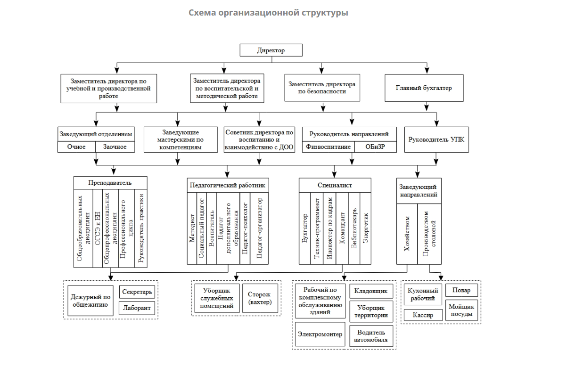
Рисунок 2 – Структура организации.

Рабочее место студента оснащено персональным компьютером со следующими характеристиками:
- Процессор: Intel Celeron
- Оперативная память: 4 ГБ
- Накопитель: SSD 128 ГБ
- Экран: 14 дюймов, разрешение 1920×1080
- Операционная система: Windows 10 Pro
Установленное программное обеспечение:
- Браузер Google Chrome
- Среда разработки Visual Studio Code
- Графический редактор Adobe Photoshop
- Инструмент проектирования интерфейсов Figma
- Аудиоредактор Audacity
- Видеоредактор CapCut
- Локальный сервер OpenServer Panel
- Система управления контентом WordPress
- СУБД MySQL (phpMyAdmin)
- FTP-клиент FileZilla
Цели применения: Разработка и тестирование веб-приложений, обработка мультимедийного контента (аудио, видео, графика), работа с базами данных, публикация сайтов в сети Интернет, проведение информационно-просветительских мероприятий в области цифровой грамотности.

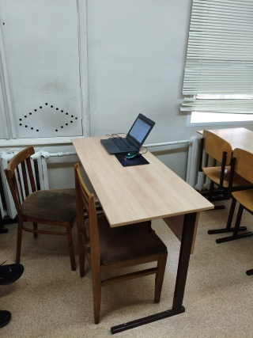
Рисунок 3 – Рабочее место студента

В Колледже назначен ответственный за технику безопасности — заместитель директора по безопасности. Ведутся журналы инструктажей по технике безопасности. В компьютерных классах размещены плакаты и предупредительные надписи.
Основные требования техники безопасности при работе с компьютером:
- Запрещается работать за ПК без заземления.
- Делать перерывы каждые 45 минут на 10–15 минут для отдыха глаз
- Запрещается принимать пищу и напитки за рабочим местом.
- Поддерживать расстояние от глаз до монитора 50–70 см.
- Запрещается касаться экрана монитора.
- При работе соблюдать правильную осанку.
- Запрещается самостоятельно ремонтировать оборудование.
- При обнаружении неисправности немедленно сообщить преподавателю.
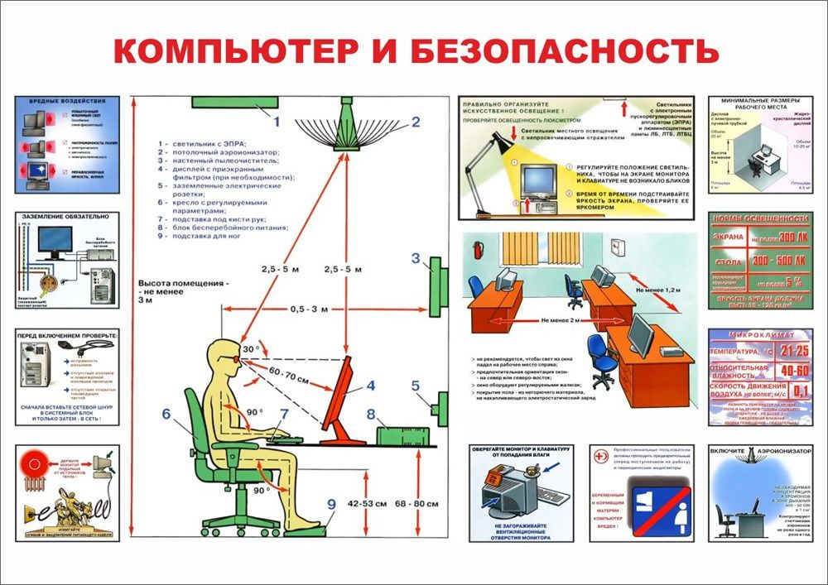
Рисунок 4 — Плакат по технике безопасности при работе с ПК.

В ходе практики был изучен официальный сайт Колледжа.
Адрес сайта: https://slobkoll.ru
Название сайта: Официальный сайт КОГПОБУ «Слободской колледж педагогики и социальных отношений»
Назначение сайта: Информационное представление образовательного учреждения, предоставление сведений об организации, абитуриентам, студентам, преподавателям.
Тип сайта: Многостраничный информационный сайт
Структура сайта:
- Главная страница
- Сведения об образовательной организации
- Абитуриенту
- Студенту
- Преподавателям
- Контакты

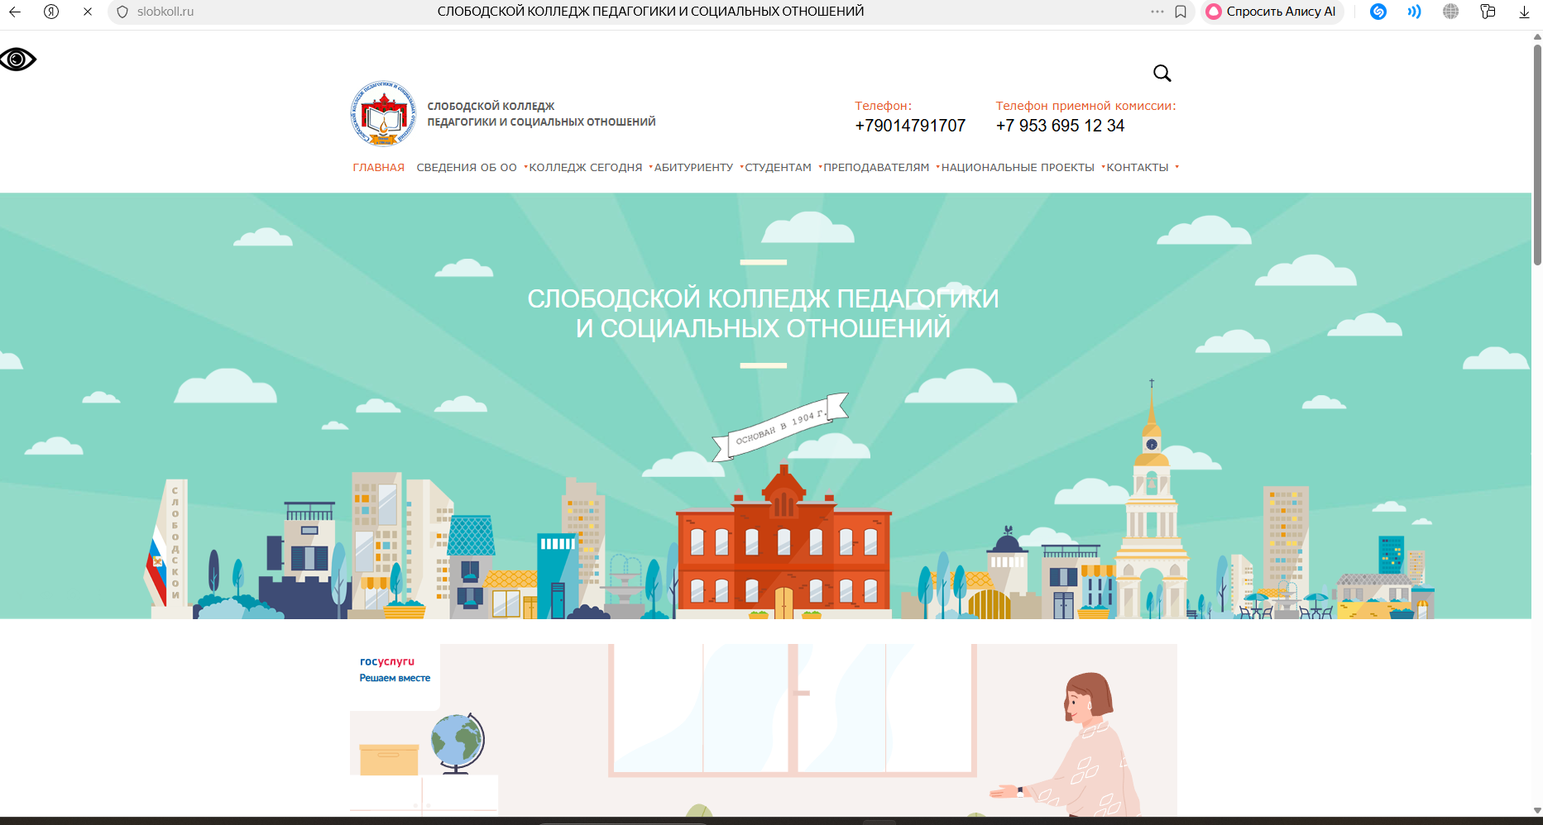
Рисунок 5 – Главная страница сайта КОГПОБУ СКПиСО.

Практическая часть Цифровой куратор

День 1. Брендинг и UI/UX дизайн интерфейсов
Инструменты Figma
В первый день практики я занимался разработкой брендинга и UI/UX дизайна образовательного портала «Socura».
Выполненные задачи:
- Разработал логотип сайта в графическом редакторе.
- Выбрал цветовую гамму — градиент от синего (3B82F6) к фиолетовому (8B5CF6).
- Спроектировал макет главной страницы в Figma.
- Создал дизайн карточек курсов с иконками.
- Продумал навигацию и пользовательский интерфейс.
Результат: Готовый макет сайта с продуманной структурой и визуальным стилем.

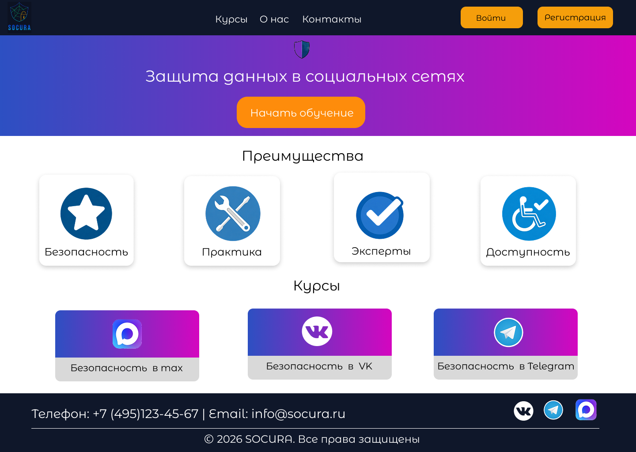
Рисунок 6 – Макет главной страницы в Figma.
День 2. Растровая графика и веб-ресурсы
Инструменты: GIMP.
Во второй день я работал с растровой графикой для сайта.
Выполненные задачи:
- Я создал иконки для курсов (Security, Профиль, Курс, Защита, Кибербезопасность).
- Обработал логотип — добавил прозрачный фон.
- Оптимизировал изображения для веба (форматы WebP, SVG).
- Подготовил графические элементы для карточек курсов.
Результат: Набор оптимизированных изображений для публикации на сайте.
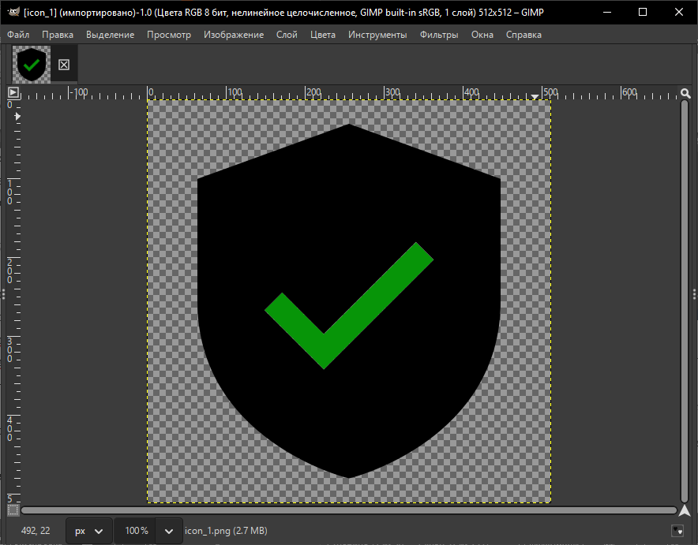
Рисунок 7 – Обработка иконки Security в GIMP.
День 3. Текстово-табличный контент и проектирование БД
Инструменты: MS Word, MS Excel, MySQL Workbench.
В третий день я занимался подготовкой контента и проектированием базы данных.
Выполненные задачи:
- Составил структуру курсов в таблице Excel (названия, описания, длительность).
- Создал диаграммы по данным из Excel.
- Спроектировал базу данных в MySQL Workbench.
- Создал таблицы: Users (пользователи), Courses (курсы), Lessons (уроки), Entrollments, Comments (комментарии).
- Подготовил текстовый контент для страниц сайта.
Результат: Спроектированная база данных и структурированный контент.
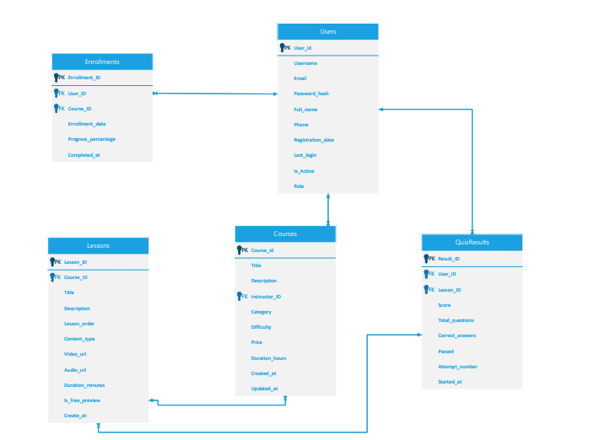
Рисунок 8 – ER-Диаграмма.
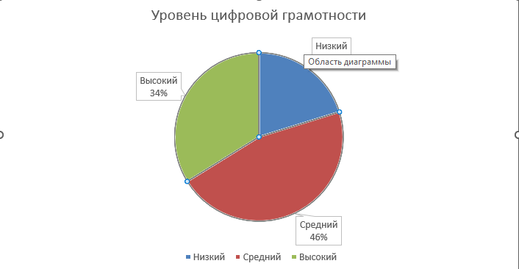
Рисунок 9 – Пример диаграммы в Excel.

День 4. Аудиопроизводство (Подкаст)

Инструменты: FL Studio, Audacity.
В четвертый день я создавал обучающий подкаст по кибербезопасности.
Выполненные задачи:
- Составил сценарий подкаста.
- Сгенерировал с помощью нейросети голоса: ведущего, эксперта и технического голоса.
- Добавил логотип подкаста на обложку подкаста.
- Записал аудиодорожку подкаста (темы: фишинг, защита данных).
- Удалил шумы и посторонние звуки в FL Studio.
- Добавил фоновую музыку.
- Нормализовал громкость.
- Экспортировал в формат MP3.
Результат: Готовый подкаст длительностью 4 минуты для размещения на сайте.

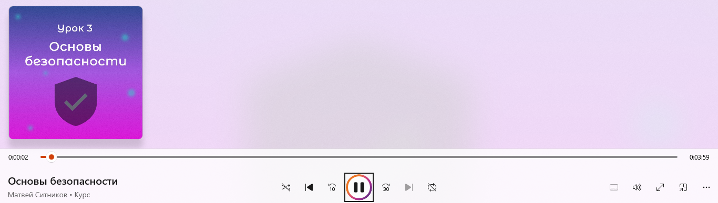
Рисунок 10 – Фрагмент подкаста

День 5. Видеомонтаж
Инструменты: CapCut PC
В пятый день я монтировал обучающий видеоролик для своего курса.
Выполненные задачи:
- Сгенерировал видео нейросетью.
- Создал Продакшен.txt.
- Смонтировал видеоурок по теме «Основы Безопасности».
- Добавил текстовые подписи и субтитры.
- Наложил переходы между сценами.
- Добавил приятную фоновую музыку.
- Экспортировал видео в формате MP4.
Результат: Обучающее видео длительностью чуть больше 1 минуты для публикации на сайте.
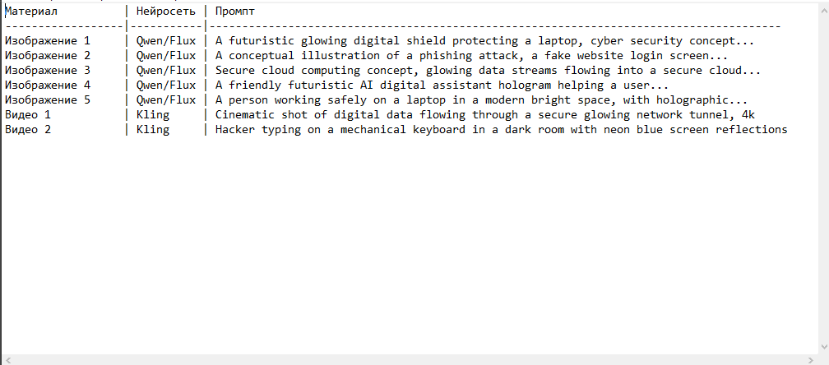
Рисунок 12 – Продакшен
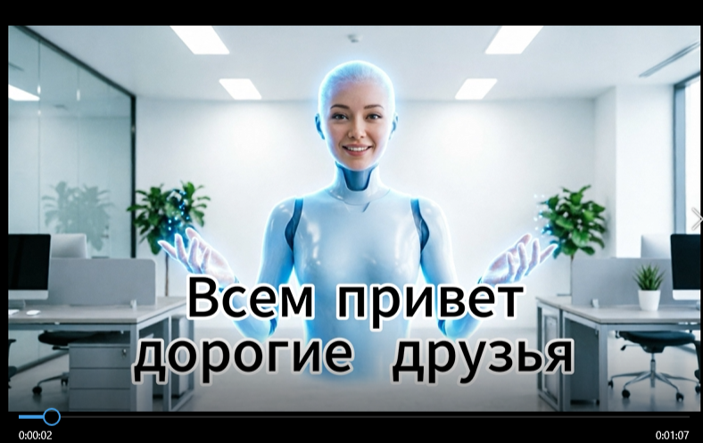
Рисунок 13 – Фрагмент видеоролика.

День 6. Front-end верстка (HTML/CSS) и OpenServer

Инструменты: Visual Studio Code, OpenServer Panel, HTML/CSS/JS.
В шестой день я начал делать верстку сайта.
Выполненные задачи:
- Установил и настроил локальный сервер OpenServer.
- Написал страницы на HTML, добавил стили и добавил функциональность (index.html, style.css, lessons.html, registration.html, functions.js).
- Сверстал главную страницу с hero-блоком и карточками уроков.
- Протестировал сайт на локальном сервере.
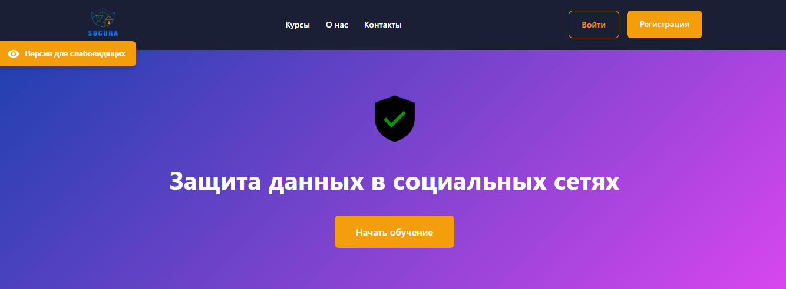
Рисунок 14 – Сайт на Open Server, локально.

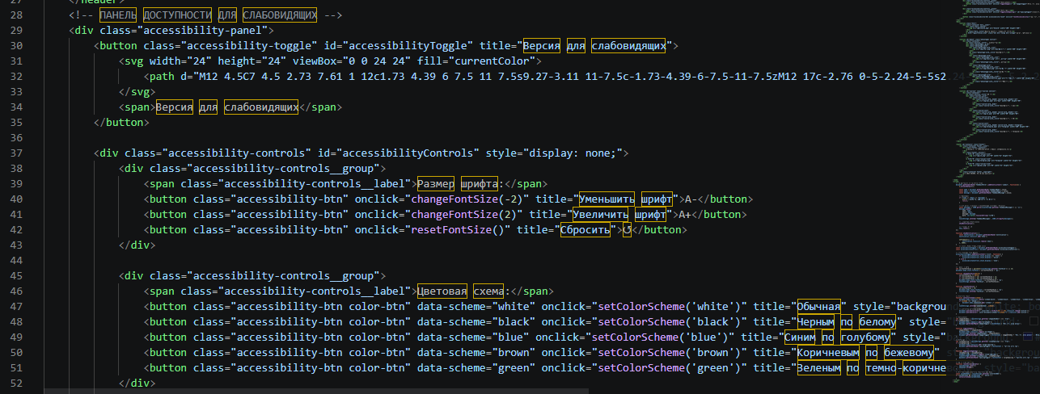
Рисунок 15 – Фрагмент HTML кода.

День 7. Интеграция с CMS (WordPress)

Инструменты: OpenServer, phpMyAdmin, WordPress.
В седьмой день я перенес сайт на WordPress.
Выполненные задачи:
- Установил WordPress на локальный сервер.
- Создал базу данных в phpMyAdmin.
- Создал кастомную тему «Socura».
- Настроил меню и страницы.
Результат: Полноценный сайт на CMS WordPress.

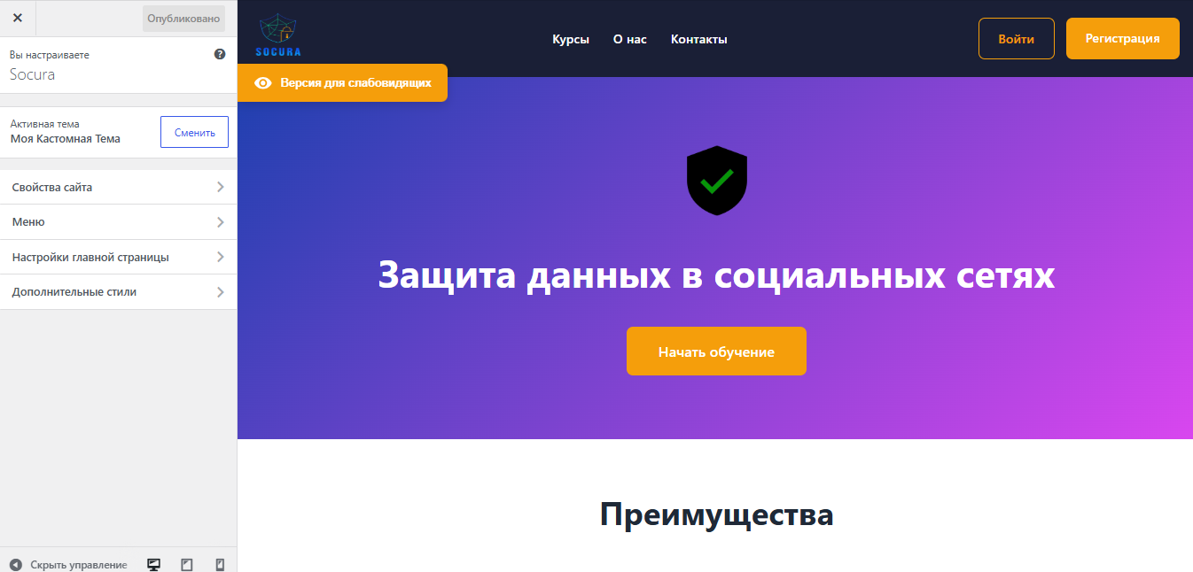
Рисунок 16 – Административная панель WordPress.

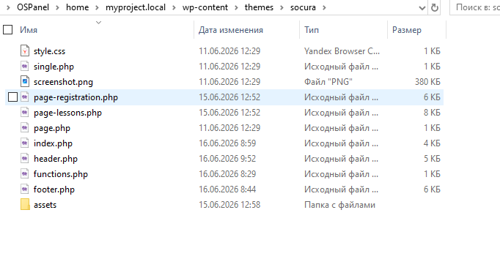
Рисунок 17 – Файлы кастомной темы WordPress.

День 8. Наполнение контентом и функционал

Инструменты: WordPress.
В восьмой день я наполнял сайт контентом.

Выполненные задачи:
- Загрузил медиафайлы в библиотеку.
- Создал страницы: Главная, Уроки, Регистрация и вход.
- Добавил карточки уроков с описаниями и видеороликами.
- Добавил форму обратной связи.
- Добавил функционал регистрации и входа.
Результат: Полностью наполненный сайт с мультимедийным контентом.
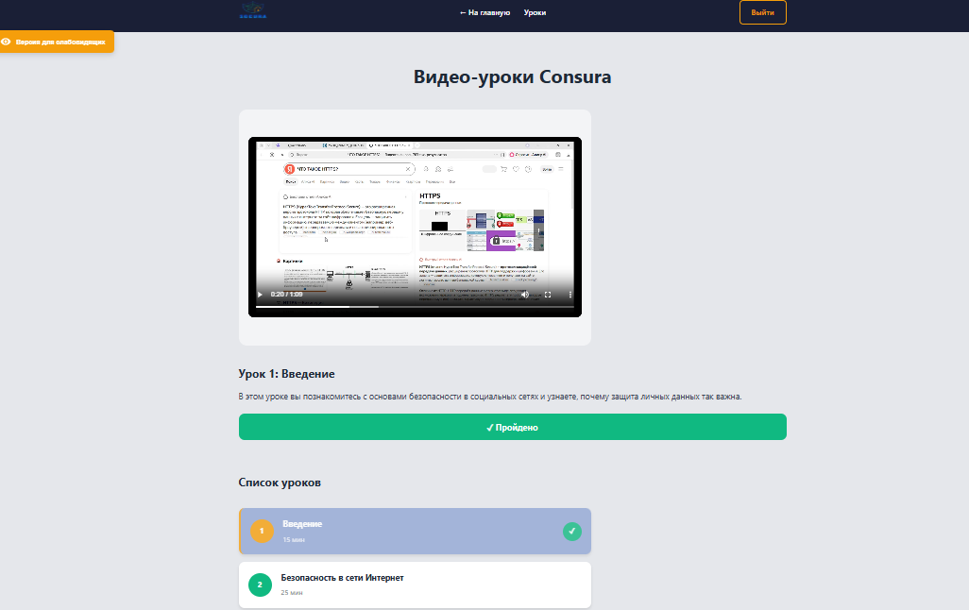
Рисунок 18 - Доступные и недоступные курсы.

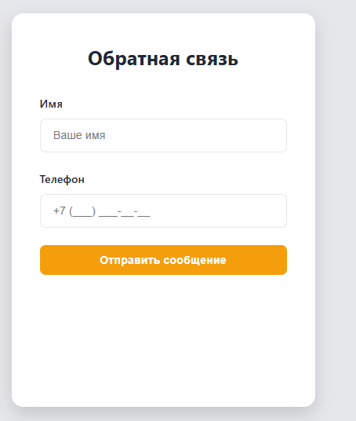
Рисунок 19 - Форма обратной связи.

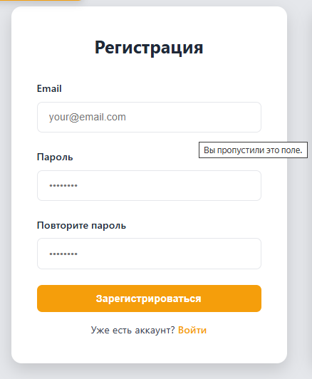
Рисунок 20 – Форма входа.

День 9. Хостинг и Безопасность

Инструменты: FileZilla, Панель управления хостингом Beget.
В девятый день я выгрузил сайт на хостинг.
Выполненные задачи:
- Зарегистрировал хостинг на Beget (sitnikek.beget.tech/).
- Создал базу данных на хостинге.
- Загрузил файлы WordPress через FTP.
- Импортировал базу данных через phpMyAdmin.
- Настроил wp-config.php.
- Заменил ссылки с digihelp.local на sitnikek.beget.tech/.
- Создал и опубликовал «Политику обработки персональных данных» (ФЗ-152).
Результат: Сайт доступен в интернете по адресу: http://sitnikek.beget.tech/
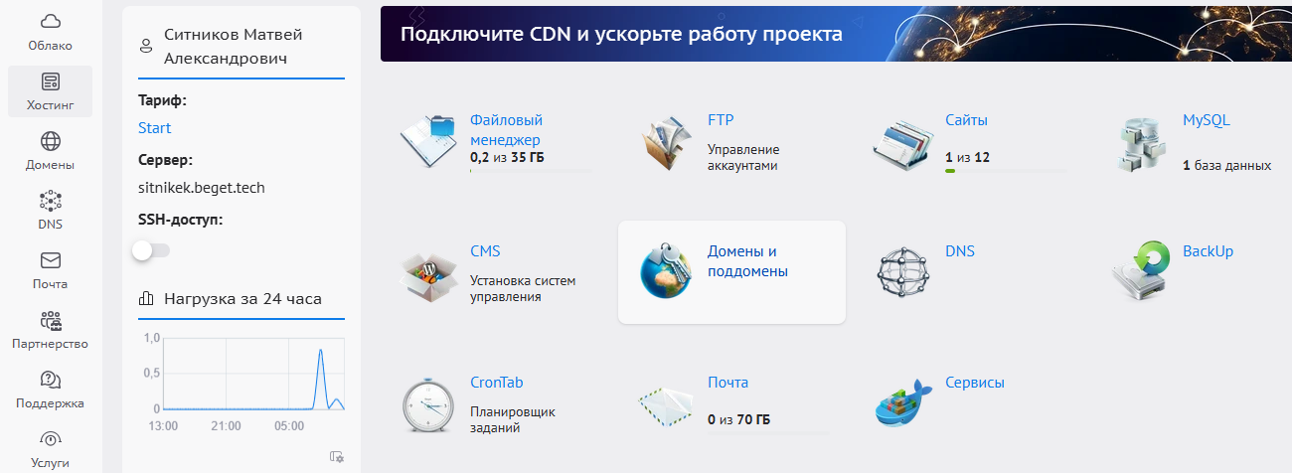
Рисунок 21 – Панель управления Beget.

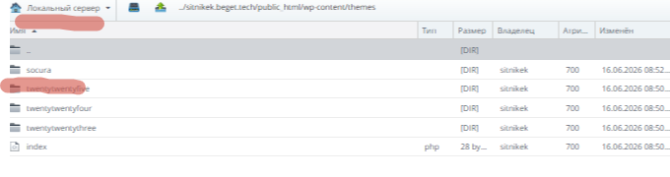
Рисунок 22 – Файловый менеджер Beget с папкой Socura.
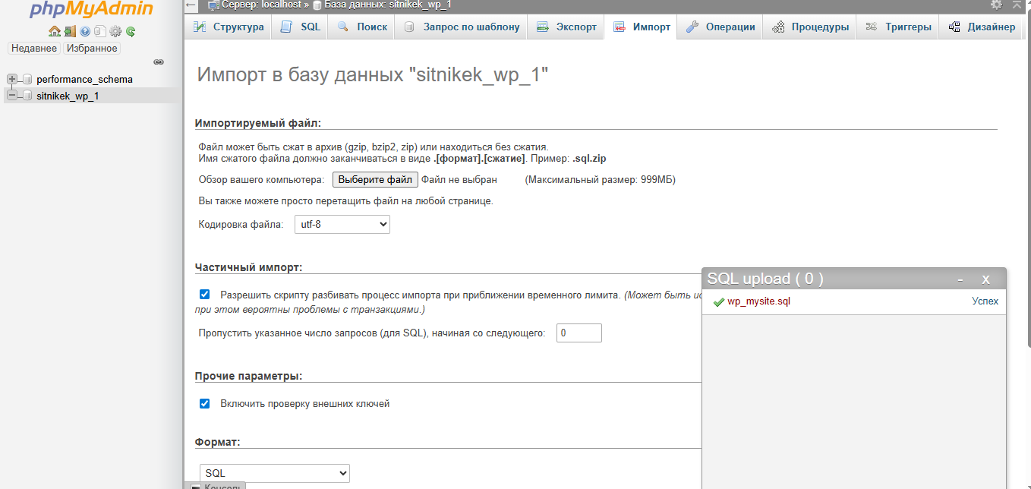
Рисунок 23 – Импорт БД на Beget.

День 10. Защита продукта и отчетность

Инструменты: Google PageSpeed Insights, Браузеры (Chrome, Yandex).
В десятый день я провел финальный аудит проекта и подготовил отчетность.

Выполненные задачи:
- Протестировал сайт на баги (проверка всех страниц и ссылок).
- Проверил скорость загрузки через Google PageSpeed Insights.
- Протестировал адаптивность на мобильных устройствах.
- Проверил кроссбраузерность (Chrome, Yandex, Edge).
- Подготовил документацию (отчет, дневник практики).
- Создал презентацию для защиты.

Результат: Сайт работает стабильно, все функции исправны.
Заключение

В период с 3 по 16 июня 2026 года я проходил учебную практику по специальности 09.02.07 «Информационные системы и программирование» по профессиональному модулю ПМ.12 «Выполнение работ по профессии 06.044 консультант в области развития цифровой грамотности населения (Цифровой куратор)» в КОГПОБУ «Слободской колледж педагогики и социальных отношений».
КОГПОБУ «Слободской колледж педагогики и социальных отношений» является государственным бюджетным профессиональным образовательным учреждением Кировской области, осуществляющим подготовку специалистов среднего звена по направлениям педагогика, социальные отношения и информационные технологии. Колледж имеет развитую материально-техническую базу, современные компьютерные классы, оснащённые необходимым программным обеспечением, а также квалифицированный преподавательский состав, что создаёт благоприятные условия для прохождения учебной практики и приобретения профессиональных компетенций.
В начале практики я изучил нормативные документы, регламентирующие прохождение учебной практики: положение об учебной практике, программу практики по ПМ.12, должностную инструкцию техника-программиста, правила техники безопасности при работе с персональным компьютером и периферийным оборудованием. Также мною была изучена организационная структура колледжа, функциональные обязанности сотрудников IT-подразделения и структура официального сайта образовательной организации.
В ходе практики в КОГПОБУ СКПиСО мне удалось проследить тесную связь теоретических знаний, полученных в рамках учебного заведения, с практической профессиональной деятельностью. Теоретические основы веб-разработки, работы с базами данных, обработки мультимедийного контента и информационной безопасности нашли своё непосредственное применение при выполнении практических заданий.
Я ознакомился с полным циклом создания мультимедийного образовательного продукта — от проектирования интерфейса и разработки дизайна до публикации готового сайта в сети Интернет. Мною были изучены современные инструменты и технологии, используемые в профессиональной деятельности цифрового куратора: графические редакторы (Adobe Photoshop, Figma), аудиоредакторы (FL Studio, Audacity), видеоредакторы (CapCut PC), системы управления контентом (WordPress), средства разработки (Visual Studio Code), локальные серверы (OpenServer Panel), системы управления базами данных (MySQL, phpMyAdmin) и FTP-клиенты (FileZilla).
Научился самостоятельно проектировать и создавать веб-сайты с использованием HTML и CSS, настраивать локальный сервер для тестирования веб-приложений, устанавливать и конфигурировать CMS WordPress, создавать и администрировать базы данных, обрабатывать аудио- и видеоконтент для образовательных целей, а также размещать готовые проекты на хостинге и обеспечивать их информационную безопасность в соответствии с требованиями Федерального закона № 152-ФЗ «О персональных данных».
Приобрёл навыки работы с мультимедийным оборудованием и специализированным программным обеспечением, навыки вёрстки адаптивных веб-страниц, навыки публикации мультимедиа контента в сети Интернет, навыки проведения информационно-просветительских мероприятий в области цифровой грамотности, а также навыки ведения отчётной и технической документации.
Результатом прохождения практики стал созданный мной мультимедийный образовательный портал «Socura» (адрес: sitnikek.beget.tech/), предназначенный для развития цифровой грамотности населения. Сайт включает в себя видеоуроки, аудиоподкасты, методические материалы и интерактивные курсы по различным направлениям: программирование на Python, веб-дизайн и UX/UI, основы искусственного интеллекта, кибербезопасность и анализ данных.
В ходе выполнения заданий практики мною были решены следующие задачи. В первый день был разработан UI/UX дизайн интерфейса сайта в графическом редакторе Figma: создан логотип, выбрана цветовая гамма, спроектированы макеты главной страницы и страниц курсов. Во второй день в Adobe Photoshop были созданы и оптимизированы растровые изображения — иконки курсов и графические элементы для веб-публикации. В третий день спроектирована структура базы данных в MySQL и подготовлен текстово-табличный контент для наполнения сайта. В четвёртый день в FL Studio смонтирован обучающий подкаст по теме «Кибербезопасность и защита данных» с удалением шумов и нормализацией громкости. В пятый день в видеоредакторе смонтирован обучающий видеоролик с наложением титров, переходов и фонового звука. В шестой день выполнена front-end вёрстка сайта на HTML и CSS с настройкой локального сервера OpenServer Panel. В седьмой день произведена интеграция с CMS WordPress: установка системы, создание кастомной темы, настройка базы данных через phpMyAdmin. В восьмой день осуществлено наполнение сайта мультимедийным контентом: загрузка видео, аудио, изображений и методических материалов, создание страниц и настройка навигации. В девятый день выполнен деплой сайта на хостинг Beget с помощью FTP-клиента FileZilla, импортирована база данных, настроен файл конфигурации wp-config.php, заменены локальные ссылки на адрес хостинга, создана и опубликована страница «Политика обработки персональных данных» в соответствии с требованиями ФЗ-152. В десятый день проведён финальный аудит проекта: тестирование на наличие ошибок, проверка скорости загрузки через Google PageSpeed Insights, тестирование адаптивности на мобильных устройствах, подготовка отчётной документации.
Личное мнение о пройденной практике является положительным. Практика помогла закрепить и углубить знания, полученные в рамках учебного заведения, а также приобрести новые профессиональные навыки, которые будут востребованы в будущей профессиональной деятельности. Особенно ценным оказался опыт работы с реальным хостингом, CMS WordPress и публикации готового продукта в сети Интернет, что позволило увидеть полный цикл разработки веб-проекта от идеи до рабочего продукта, доступного пользователям. Полученные знания и навыки в области веб-разработки, обработки мультимедийного контента и информационной безопасности безусловно пригодятся в будущей профессиональной деятельности специалиста в области информационных систем и программирования.
Вместе с тем, в ходе практики возникли определённые трудности, связанные с необходимостью самостоятельного изучения некоторых инструментов (в частности, CMS WordPress и системы управления хостингом), документация по которым представлена преимущественно на английском языке. Также хотелось бы отметить, что для более глубокого освоения материала потребовалось бы большее количество времени, отведённого на практику, так как некоторые этапы (особенно деплой и отладка) потребовали значительных временных затрат.
В целом, учебная практика достигла поставленных целей: мною приобретён практический опыт выполнения работ по профессии консультанта в области развития цифровой грамотности населения, сформированы профессиональные компетенции ПК 12.1–ПК 12.5, закреплена связь между теоретической подготовкой и практической деятельностью, а также создан полноценный мультимедийный продукт, готовый к использованию в образовательных целях.

